健行科技大學
Trường Đại Học KHKT Kiện Hành
Tuyển sinh hệ chuyên ban kỳ tháng 2/2022

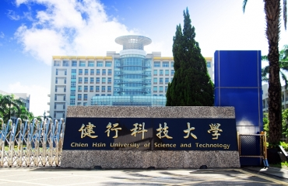
THÔNG TIN TỔNG QUAN
- Tên Tiếng Anh: Chien Hsin University of Science and Technology (UCH)
- Tên Tiếng Việt: Đại Học KHKT Kiện Hành
- Tên Tiếng Trung: 健行科技大學
- Địa Chỉ: No.229, Jianxing Rd. , Zhongli Dist., Taoyuan City 320312, Taiwan(R.O.C.)
- Website: https://www.uch.edu.tw/index.htm
- Video hình ảnh nhà trường: https://www.youtube.com/watch?v=q8ZjqGgJ2-s
- Thời gian nhập học: tháng 2 và tháng 9 hàng năm
Đại học khoa học kỹ thuật Kiện Hành trước đây là Đại học Chính Pháp và Cao đẳng Công nghiệp Chien Hsin, được thành lập năm 1966. Năm 2003, Bộ Giáo dục tại Đài Loan đã phê duyệt việc nâng cấp tổ chức này từ vị trí ban đầu thành trường đại học với tên gọi chính thức như hiện nay.
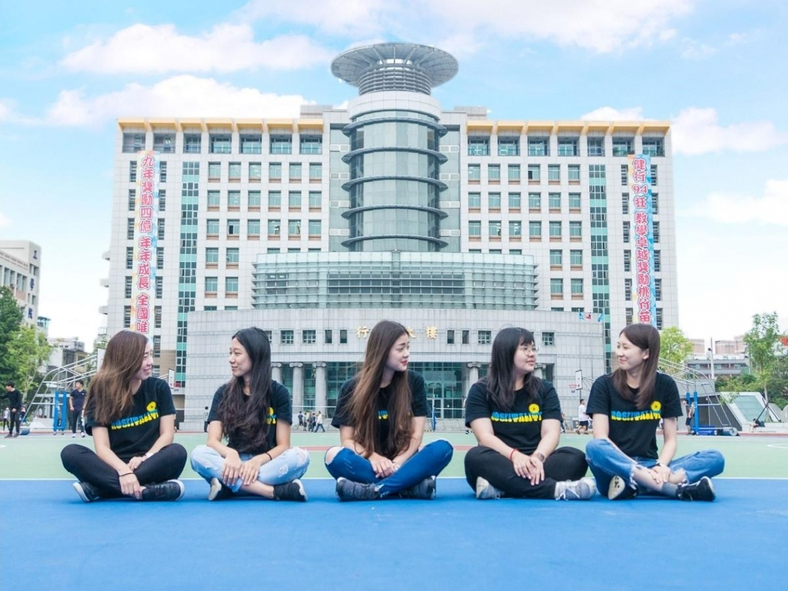

Ngoài việc cung cấp cho sinh viên một nền tảng vững chắc về các lý thuyết cơ bản, các khoa và bộ phận trong Đại học khoa học kỹ thuật Kiện Hành cố gắng kết hợp giảng dạy thực nghiệm và đào tạo sinh viên thực tập với định hướng dự án và tích hợp nghiên cứu. Những thực hành giáo dục này chuẩn bị cho sinh viên nhằm đáp ứng nhu cầu thay đổi của ngành công nghiệp và xã hội. Với kế hoạch chặt chẽ và tổ chức hợp lý, UCH tạo ra một chính sách giáo dục hiệu quả và hướng tới tương lai. Trong quá trình phát triển, trường đã dành được một số thành tựu sau:
- Nhiều năm liền trường vinh dự nhận được trợ cấp giảng dạy xuất sắc của Bộ Giáo Dục Đài Loan và được đánh giá là trường Đại học loại A, năm 2015 – 2017 trường đứng đầu khu vực Đào Viên – Tân Trúc – Miêu Li, và là trường duy nhất có mô hình xanh trong khu vực phía bắc.
- Trường có liên kết hợp tác với 10 nước và hơn 40 trường Đại học khác, sinh viên của trường tham gia nhiều cuộc thi sáng chế quốc tế, đều đoạt giải cao.
- Đối tượng:
- Tốt nghiệp THPT trở lên
- Điểm trung bình mỗi năm từ 6,0 trở lên
- Thông qua bài kiểm tra năng lực tiếng Trung TOCFL 1.
- Không tiền án tiền sự, sức khỏe tốt
- Hồ sơ yêu cầu:
- Ảnh 4x6 phông trắng, học sinh mặc áo sơ mi trắng : 20 chiếc
- Chứng minh nhân dân ( photo ) : 01
- Hộ chiếu ( bản gốc ): 01
- Học bạ THPT hoặc bảng điểm Trung cấp, Cao đẳng, Đại học nếu có ( bản gốc ): 01
- Bằng tốt nghiệp THPT / giấy chứng nhận tốt nghiệp tạm thời hoặc bảng điểm Trung cấp, Cao đẳng, Đại học nếu có ( bản gốc ): 01
- Sổ tiết kiệm: tài khoản đứng tên học sinh, số tiền gửi tối thiểu 150 triệu ( bản gốc ): 01
- Giấy khám sức khỏe, tư pháp (bản gốc ): 01 ( không làm ngay, thời gian khám và làm tư pháp Trung tâm sẽ thông báo sau để tránh trường hợp giấy tờ hết hạn)
- Hình thức du học: Hệ vừa học vừa làm
- Chuyên ngành và chương trình đào tạo:
Tên ngành | Chỉ tiêu | Học phí
Kỹ thuật điện tử | 40 | Học phí + tạp phí: 54,124 Đài tệ/kỳ. KTX: 12,000/kỳ.  Học bổng : 18,000Đàitệ /học kỳ 1. Miễn phí KTX năm đầu.
Kỹ thuật cơ khí chế tạo | 40
Quản lý công nghiệp | 40

Hệ vừa học vừa làm. Nhà trường liên kết trực tiếp với doanh nghiệp, sắp xếp nơi thực tập cho học sinh trong suốt 4 năm học.

- Quy định về học phần:
- Sinh viên lớp chuyên ban Việt Nam hệ 4 năm cần hoàn thành 128 học phần, bao gồm:
+ Môn chuyên ngành: 68 học phần
+ Môn thường thức phổ thông: gồm tiếng Hoa 20 học phần, các môn thường thức khác 4 học phần.
+ Thực tập doanh nghiệp: 36 học phần, môn Thực tập doanh nghiệp bắt đầu từ năm học thứ 2 trở đi.
- Làm thêm và thực tập:
- Sinh viên năm thứ nhất sau khi nhập học và nộp học phí có thể nộp hồ sơ xin làm thẻ cư trú và thẻ lao động (khoảng 2 tháng). Sau khi nhận được thẻ cư trú và thẻ đi làm thì theo quy định của luật pháp Đài Loan có thể đi làm thêm. Trừ kỳ nghỉ đông và kỳ nghỉ hè, số giờ làm thêm mỗi tuần trong học kỳ không được vượt quá 20h.
- Từ năm thứ 2 đến năm thứ 4, sinh viên sẽ đi thực tập doanh nghiệp phối hợp, mỗi tháng doanh nghiệp sẽ có trợ cấp cho sinh viên.

- Một vài hình ảnh khuôn viên trường
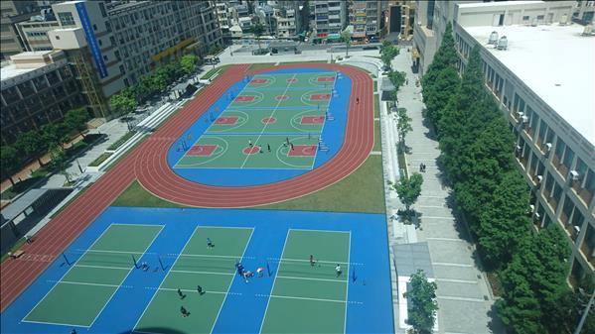
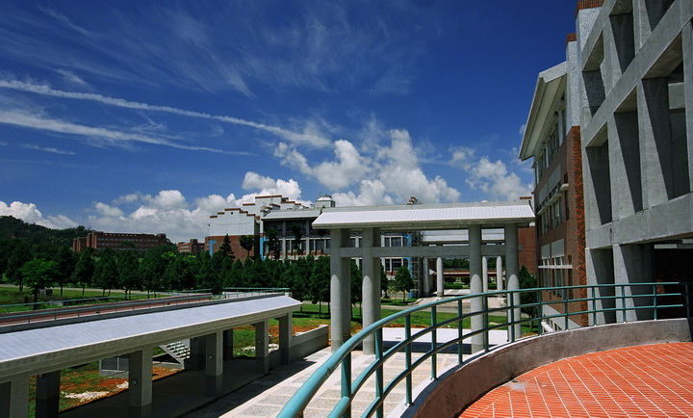

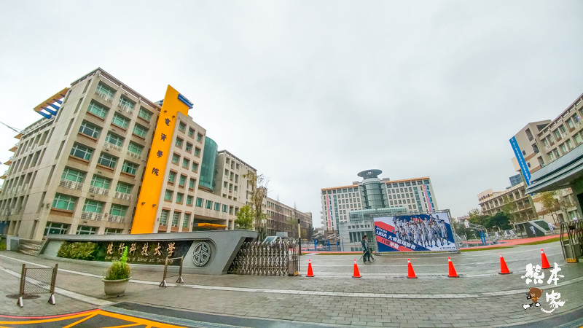
Mục | Phí | Ghi chú
Giấy phép lao động | NT$100 / 6 tháng | Tháng đầu sau khi nhập học
Phí y tế cho tân sinh viên | NT$ 3,500 / học kì 1 | Kì đầu tiên
Bảo hiểm toàn dân | NT$ 4,494 / học kì | Bắt đầu từ kì thứ 2 bắt buộc tham gia
Giấy phép cư trú người nước ngoài | NT$1,000 / năm
Phí Internet | NT$ 400 /học kì | Khoảng mức tiền này
Phí bảo hiểm bình an | NT$ 239 /học kì | Khoảng mức tiền này
Phí sinh hoạt | NT$ 6000-8000/ tháng | Khoảng mức tiền này
Tài khoản ngân hàng | NT$ 1,000 / tháng | Số tiền 1000 Đài Tệ sẽ được chuyển vào tài khoản của mình( có thể trả lại)

